python环境安装
1、安装Anaconda
Anaconda指的是一个开源的Python发行版本，其包含了conda、Python等180多个科学包及其依赖项。 [1] 因为包含了大量的科学包，Anaconda 的下载文件比较大（约 531 MB），如果只需要某些包，或者需要节省带宽或存储空间，也可以使用Miniconda这个较小的发行版（仅包含conda和 Python）。
下载地址：https://www.anaconda.com/distribution/ 下载安装包
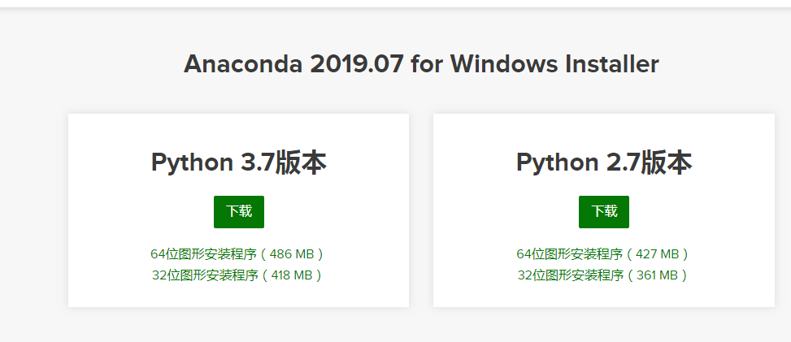
2、Anaconda创建虚拟python环境
前提需要在安装时，把路径勾上。在CMD中输入 conda create -n py3.7 python=3.7
conda info -e 查看所有python 虚拟环境
conda activate py3.7 conda 激活python3.7
可以在activate 后用 pip list 查看安装的库
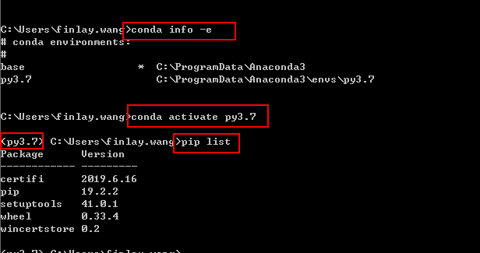
账号：北航邮箱 zhishupoi 密码：wwwANGYU1992@@@

在环境配置中选择Anaconda3自带的python的编译器
C:\ProgramData\Anaconda3\python.exe
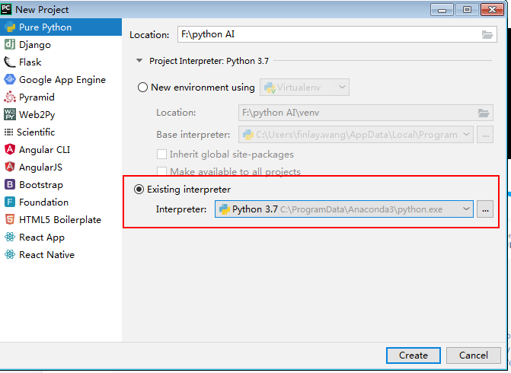
安装pycharm
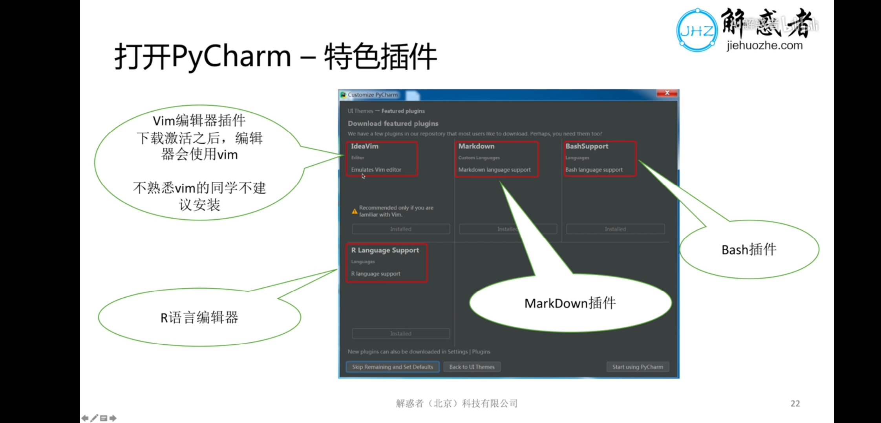
基础知识节选
1、字典的排序
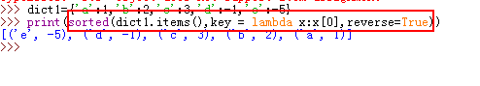
2、zip
将对象中对应的元素打包成一个个元组，然后以列表的形式返回。
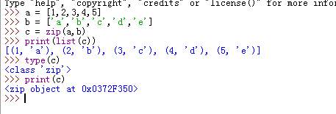

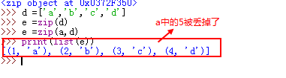
3、enumerate
返回列表或元组等可迭代对象的下标和内容。
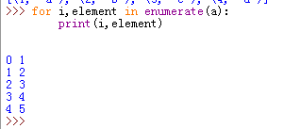
4、map （function，iterable）
对list中每一个元素都调用function函数进行处理。
如果有2个迭代自动返回最小的那个list调用，最后一个舍去。本例中e[3] = 10被舍去了。
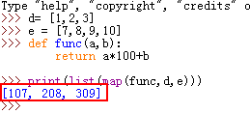
5、reduce 函数 归约
python3 中如果要使用reduce 需要#import functools
functools.reduce(function,iterable,[initial_value])
function 有两个参数，第一个参数为第一次的返回值（或初始值），第二个参数存储新的可迭代对象。
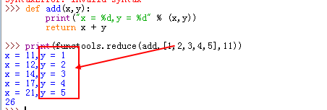
6、filter 过滤器
将满足function条件的数=true的，保存。false的过滤掉。
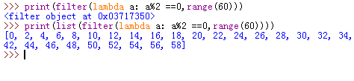
7、collections 模块
集合模块，提供了许多有用的集合类
namedtuple 定义类
collections.namedtuple(typename,field_names,*,verbose=False,rename = False,module=None)
Point 类型 参数名称
tuple 里面的值是不能更改的
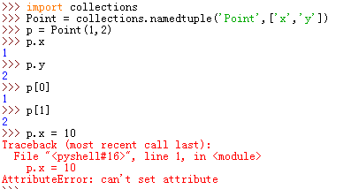
isinstance(p,tuple) 返回true isinstance(p,Point) 返回true。

defaultdict 定义字典
如果key不存在时，返回一个默认值。
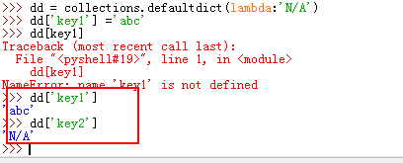
统计词频率，如果发现key值不存在，则返回一个默认的int函数返回值，0。
避免了报错。减少了一个判断。
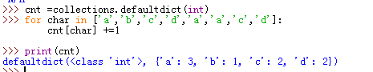
Counter 统计字符串以字典的形式展开
统计字符串中，每一个字母出现的次数。
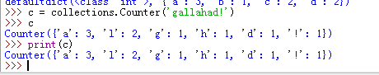
8、itertools 模块
itertools.chain(*iterables)
可以把一组可迭代的对象串联起来，形成一个更大的迭代器：
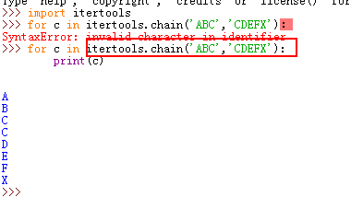
groupby（iterable,key =None）
把迭代器中相邻的重复元素key，挑选起来放在一起：
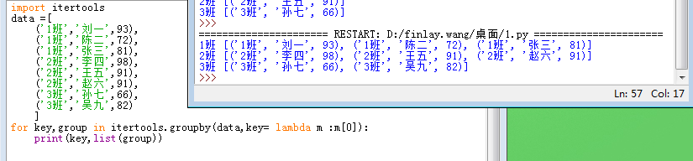
9、时间模块
datetime 是python处理时间的标准库
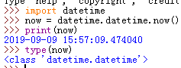
datetime.strptime 将用户所输入的字符串转化为时间格式化的字符串
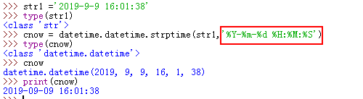
strftime 把时间转化为字符串的格式
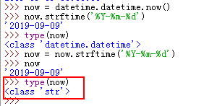
timedelta 对时间进行加减
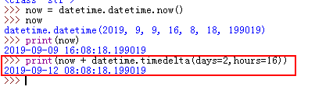
10、文件操作
文本打开模式图
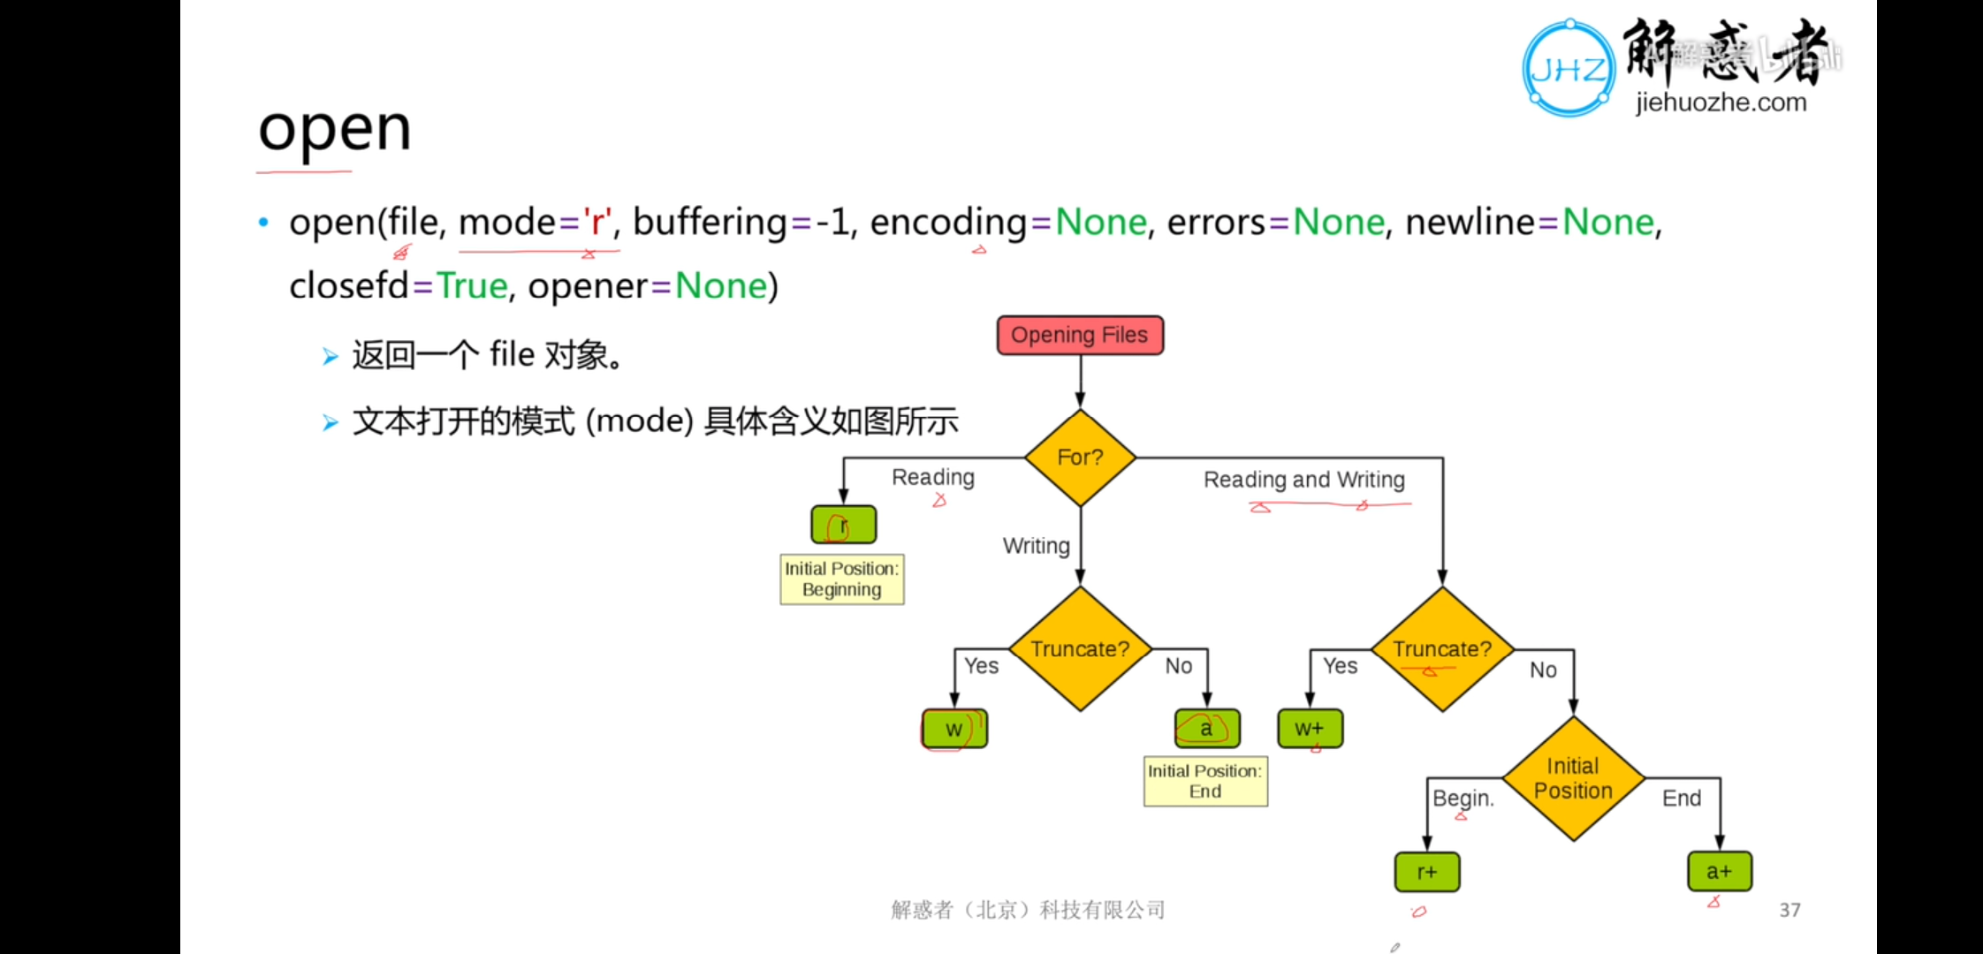
open操作
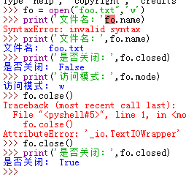
read write
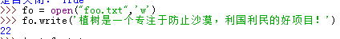

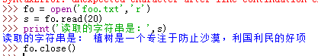
os.rename
os.rename(src,dst)
os.remove('文件名')
os.mkdir(path,mode【这里类似Linux里面的权限rwx】)创建目录
os.rmdir(path)删除目录 非空

NumPy 科学计算库【开源，免费】
NumPy 是Python语言的一个扩展程序库，支持大量的维度数组与矩阵运算。
NumPy功能包括：
- 一个强大的N维数组对象ndarray
- 广播功能函数
- 整合C/C++/Fortran 代码的工具
- 线性代数，傅里叶变换，随机数生成等功能。
NumPy通常与SciPy 和Matplotlib（绘图库）一起使用，用于替代MATLAB。

numpy 安装
可以直接通过anaconda里面的IDLE 直接调用
打印一个对角矩阵
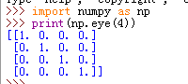

Ndarray 对象
N维数组对象ndarray ，他是一系列同类型数据的集合。以0为下标对集合中的元素进行索引。
ndarray 对象是用于存放同类型元素的多维数组。
ndarray中的每个元素在内存中都有相同存储大小的区域。
numpy.array(object,dtype= None,copy =True,order =None,subok =False,ndmin = 0)
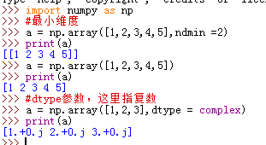

Ndarray 数据类型
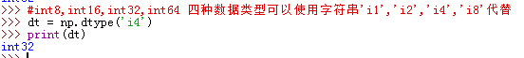

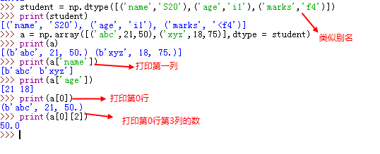
Numpy数组属性
ndarray.ndim
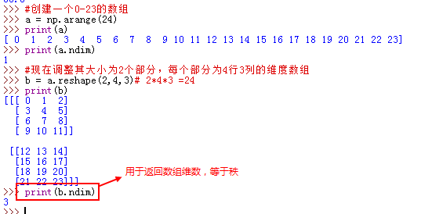
ndarray.itemsize
以字节的形式返回数组中每一个元素的大小。
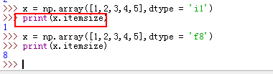
Numpy创建数组
numpy.empty
用来创建一个指定形状（shape）、数据类型（dtype）且未初始化的数组
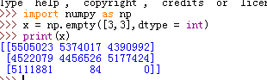
numpy.zeros
创建一个指定大小的数组，以0来填充
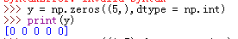
numpy.ones
创建一个指定大小的数组，以1来填充
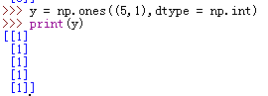
numpy.asarry
asarry 会共享你的数组 对比array。
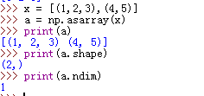
numpy.arange
numpy.arange(start,stop,step,dtype) 创建一个单行数列
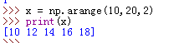
numpy.linspace
np.linspace(start,stop,num = 50,endpoint =True,retstep = False,dtype = None)
用于创建一个一维数组，数组是一个等差数列构成的
Numpy广播机制
广播时numpy对不同形状的数组进行述职计算的方式。【4*5*7 另一个矩阵为1*1*7【要么为1要么相等】，自动触发广播机制，比较最后维度】即满足a.shape == b.shape。
最简单的广播机制方式
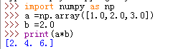

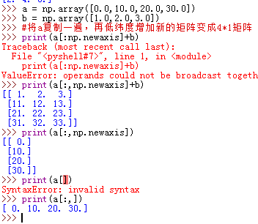
Numpy矩阵运算
numpy.empty(2,2) numpy.ones(2,2) numpy.zeros(2,2)
numpy.eye
numpy.eye(N,M=None,k=0,dtype = <class 'float'>) 对角矩阵
N:返回矩阵的行数
M:返回矩阵的列数，默认为n
k：对角线索引
dtype：数据类型
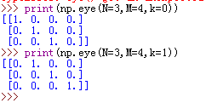
numpy.identity
返回给定大小的单位矩阵
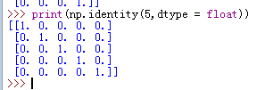
numpy.random.rand
创建一个给定大小的矩阵，数据是随机填充的
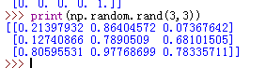
numpy.matmul
返回两个数组的矩阵乘积。
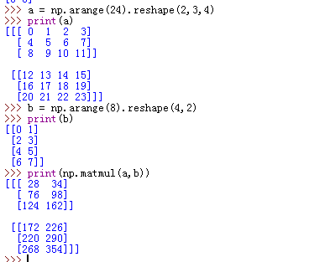

Matplotib python 可视化工具
Matplotlib 安装
-安装 Anaconda
- pip install --user matplotlib
- 测试用例：
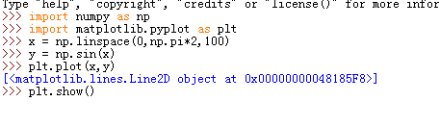

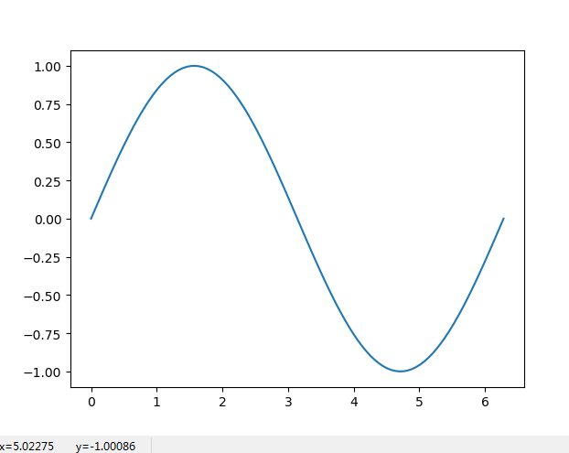
Matplotlib 基本用法
pyplot 是matplotlib 中最常用的画图模块
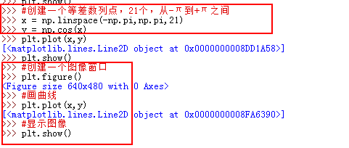
画多条线
这里应该有3条线了，第二条被覆盖了
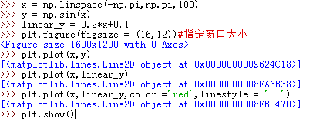
显示指定
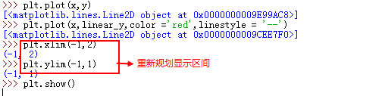

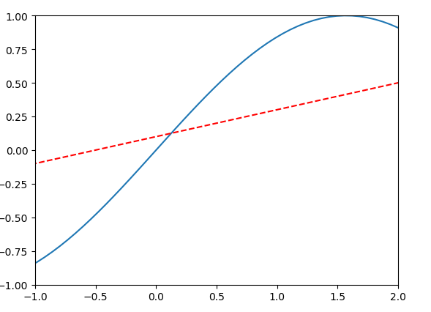
重新设置坐标轴刻度
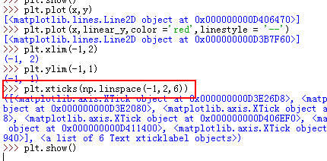

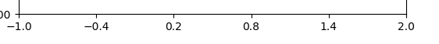
task 语法
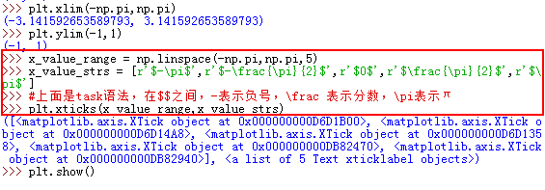

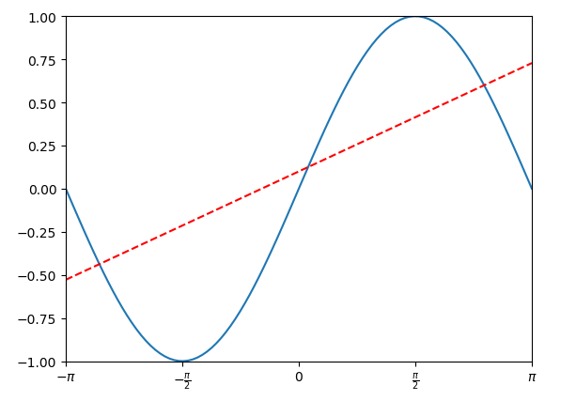
设置坐标轴
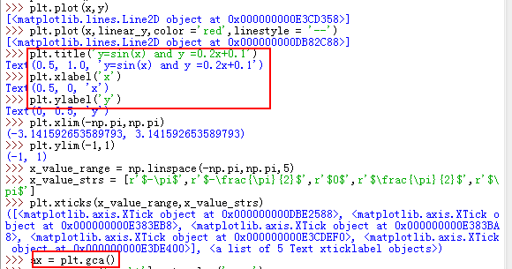
右边，顶部为0 ，下放和左边移动到中间
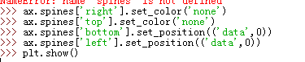

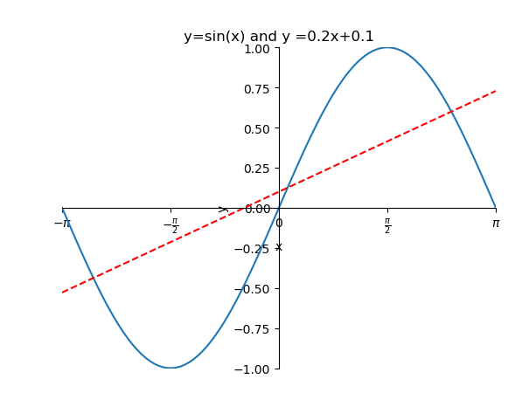
legend 图例
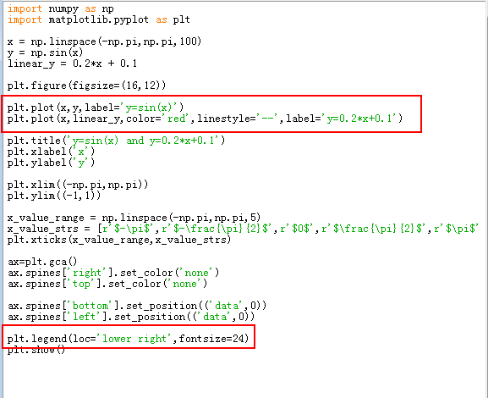

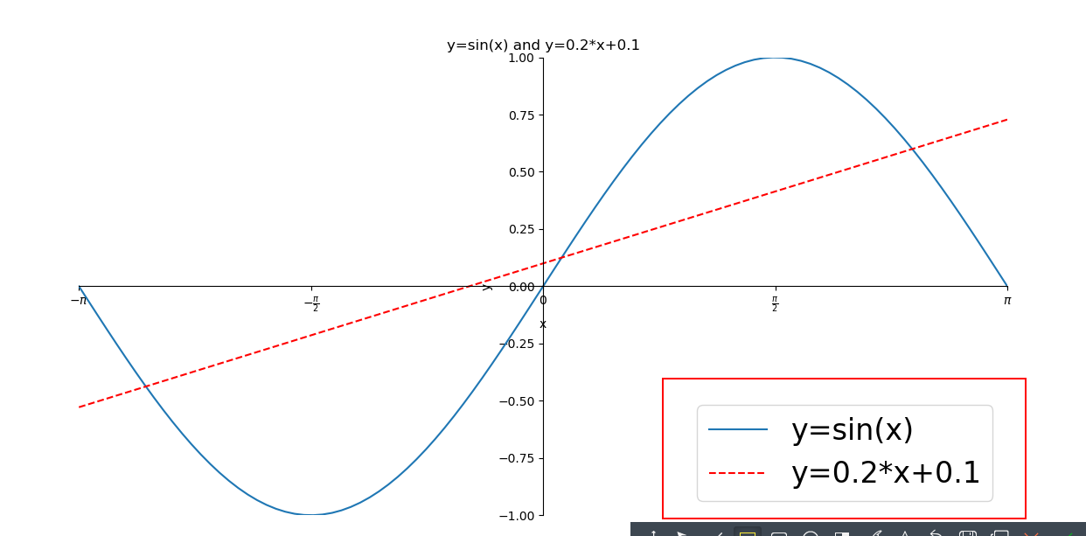
散点图
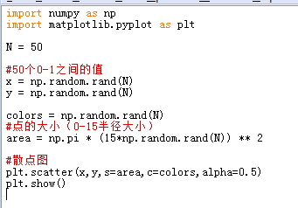

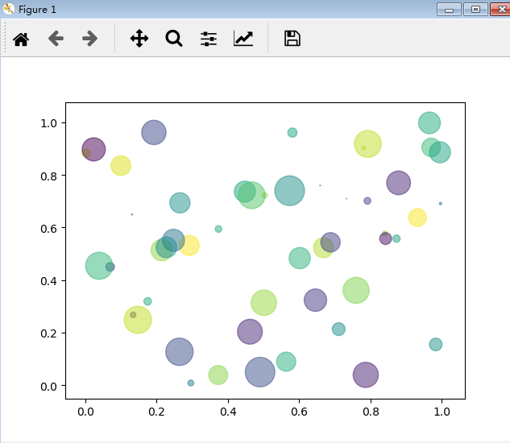
柱状图
plt.bar()
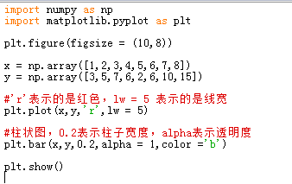

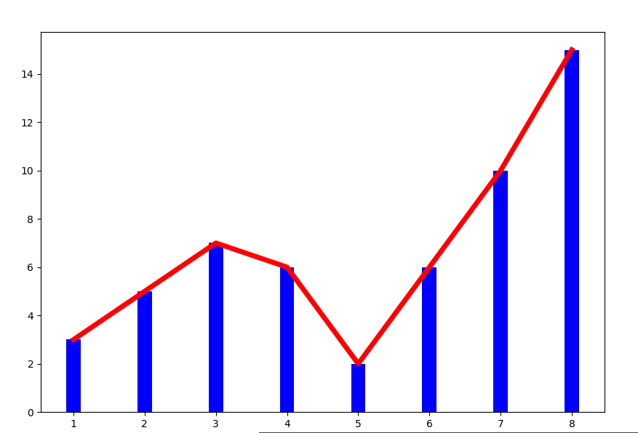
对称柱状图
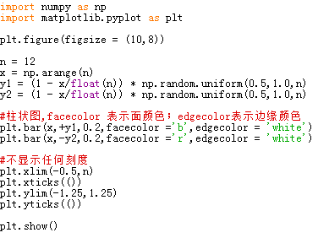

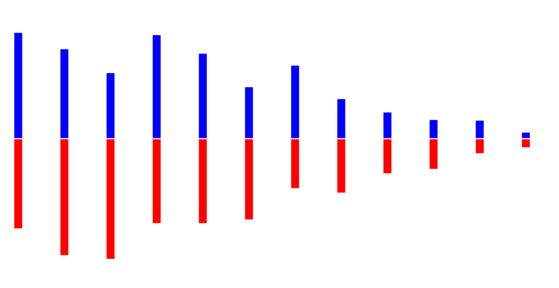
显示文本信息
plt.text()
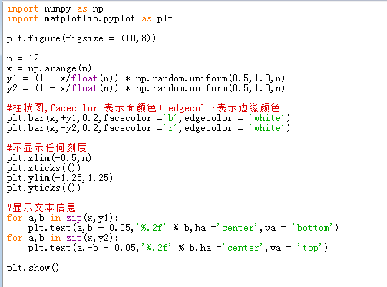

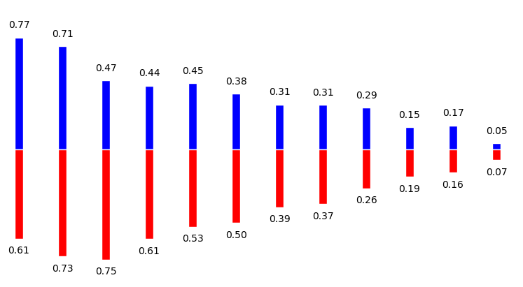
等高线图

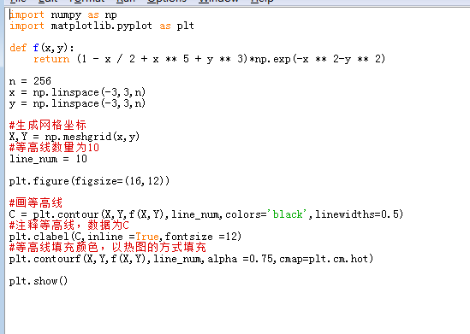

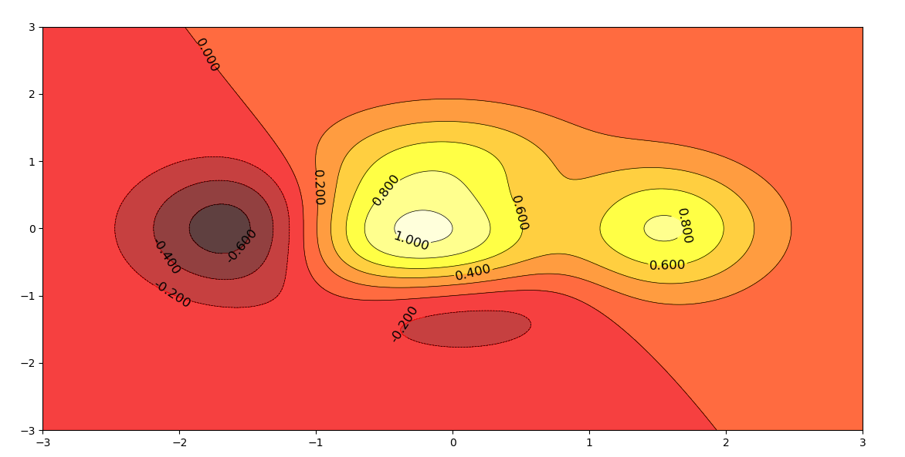
图片处理
matplotlib.image
plt.imshow()
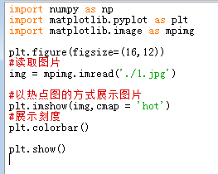

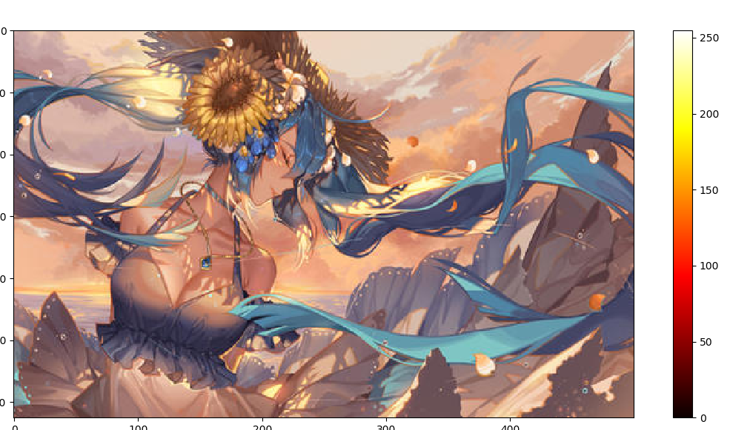

创造图片
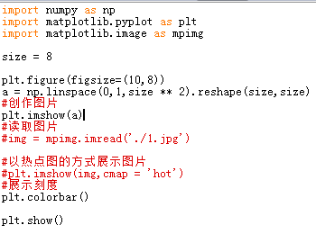

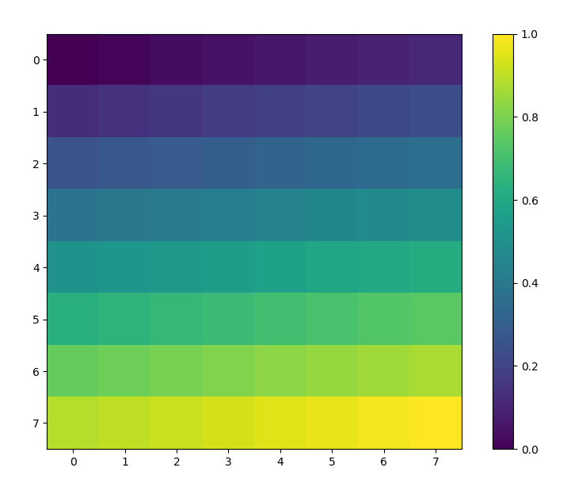
创建一个3d坐标
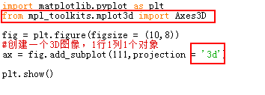

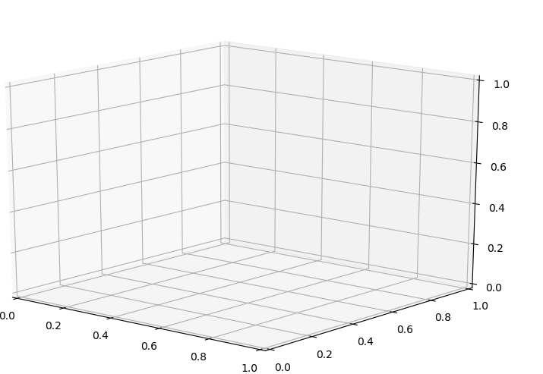
创建一个3D图像
111”表示“1×1网格，第一子图
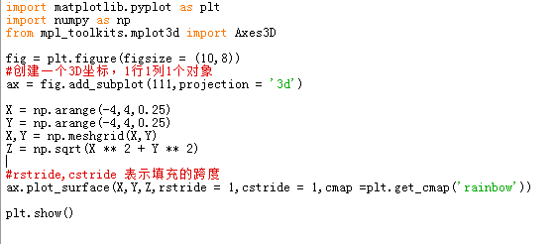

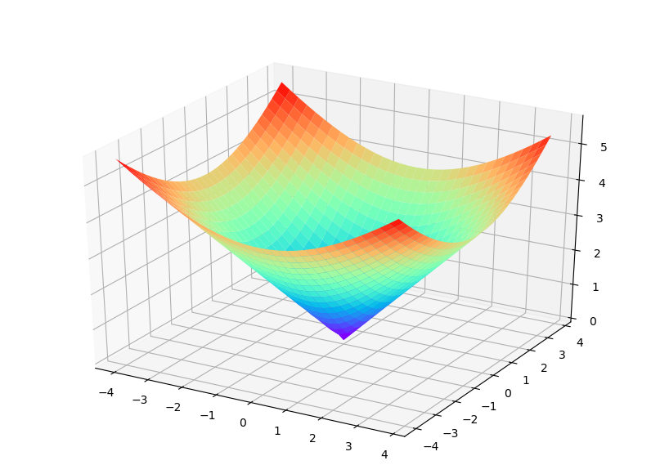

在matplotlib中画Arrow 3d
import matplotlib.pyplot as plt
import numpy as np
from functools import partial
from mpl_toolkits.mplot3d import Axes3D
from matplotlib.patches import FancyArrowPatch
from mpl_toolkits.mplot3d import proj3d

fig = plt.figure()

ax = Axes3D(fig)
ax.set_xlabel('X Label')
ax.set_ylabel('Y Label')
ax.set_zlabel('Z Label')

ax.set_xlim(-1,2)
ax.set_ylim(-1,2)
ax.set_zlim(0,-4)

class Arrow3D(FancyArrowPatch):

def __init__(self, xs, ys, zs, *args, **kwargs):
FancyArrowPatch.__init__(self, (0, 0), (0, 0), *args, **kwargs)
self._verts3d = xs, ys, zs

def draw(self, renderer):
xs3d, ys3d, zs3d = self._verts3d
xs, ys, zs = proj3d.proj_transform(xs3d, ys3d, zs3d, renderer.M)
self.set_positions((xs[0], ys[0]), (xs[1], ys[1]))
FancyArrowPatch.draw(self, renderer)

a = Arrow3D([0, 2], [0, -1], [0, 0], mutation_scale=20,
lw=1, arrowstyle="-|>", color="g")
b = Arrow3D([0, -1], [0, 2], [0, -3], mutation_scale=20,
lw=1, arrowstyle="-|>", color="c")
c = Arrow3D([0, 0], [0, 1], [0, -4], mutation_scale=20,
lw=1, arrowstyle="-|>", color="violet")
d = Arrow3D([2, 1], [-1, 1], [0, -3], mutation_scale=20,
lw=1, arrowstyle="-|>", color="b")
e =Arrow3D([0, 1], [0, 1], [0, -3], mutation_scale=20,
lw=1, arrowstyle="-|>", color="r")

ax.add_artist(a)
ax.add_artist(b)
ax.add_artist(c)
ax.add_artist(d)
ax.add_artist(e)
plt.show()

Attention机制
1、BERT
Bidirectional Encoder Representations from Transformers
